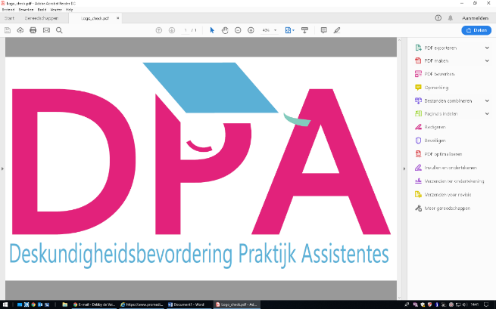
Tijdsplanning nascholing persoonlijkheidsstoornissen

Ontvangst 18:45
Voorwoord 19:00
Inhoud avond bespreken 19:00-19:05
Cluster 19:05-19:10
NAO 19:10-19:15
Cluster A, B en C 19:15-19:55
Pauze 19:55-20:10
Afhankelijk persoonlijkheidsstoornis 20:10-20:20
Behandelmethode 20:20-20:30
Geneesmogelijkheden 20:30-20:40
Hoe om te gaan als professional 20:40-20:55
Iemand met een persoonlijkheidsstoornis 20:55-21:05
Casus 21:05-21:15
Vragen beantwoorden, certificaat uitdelen.

